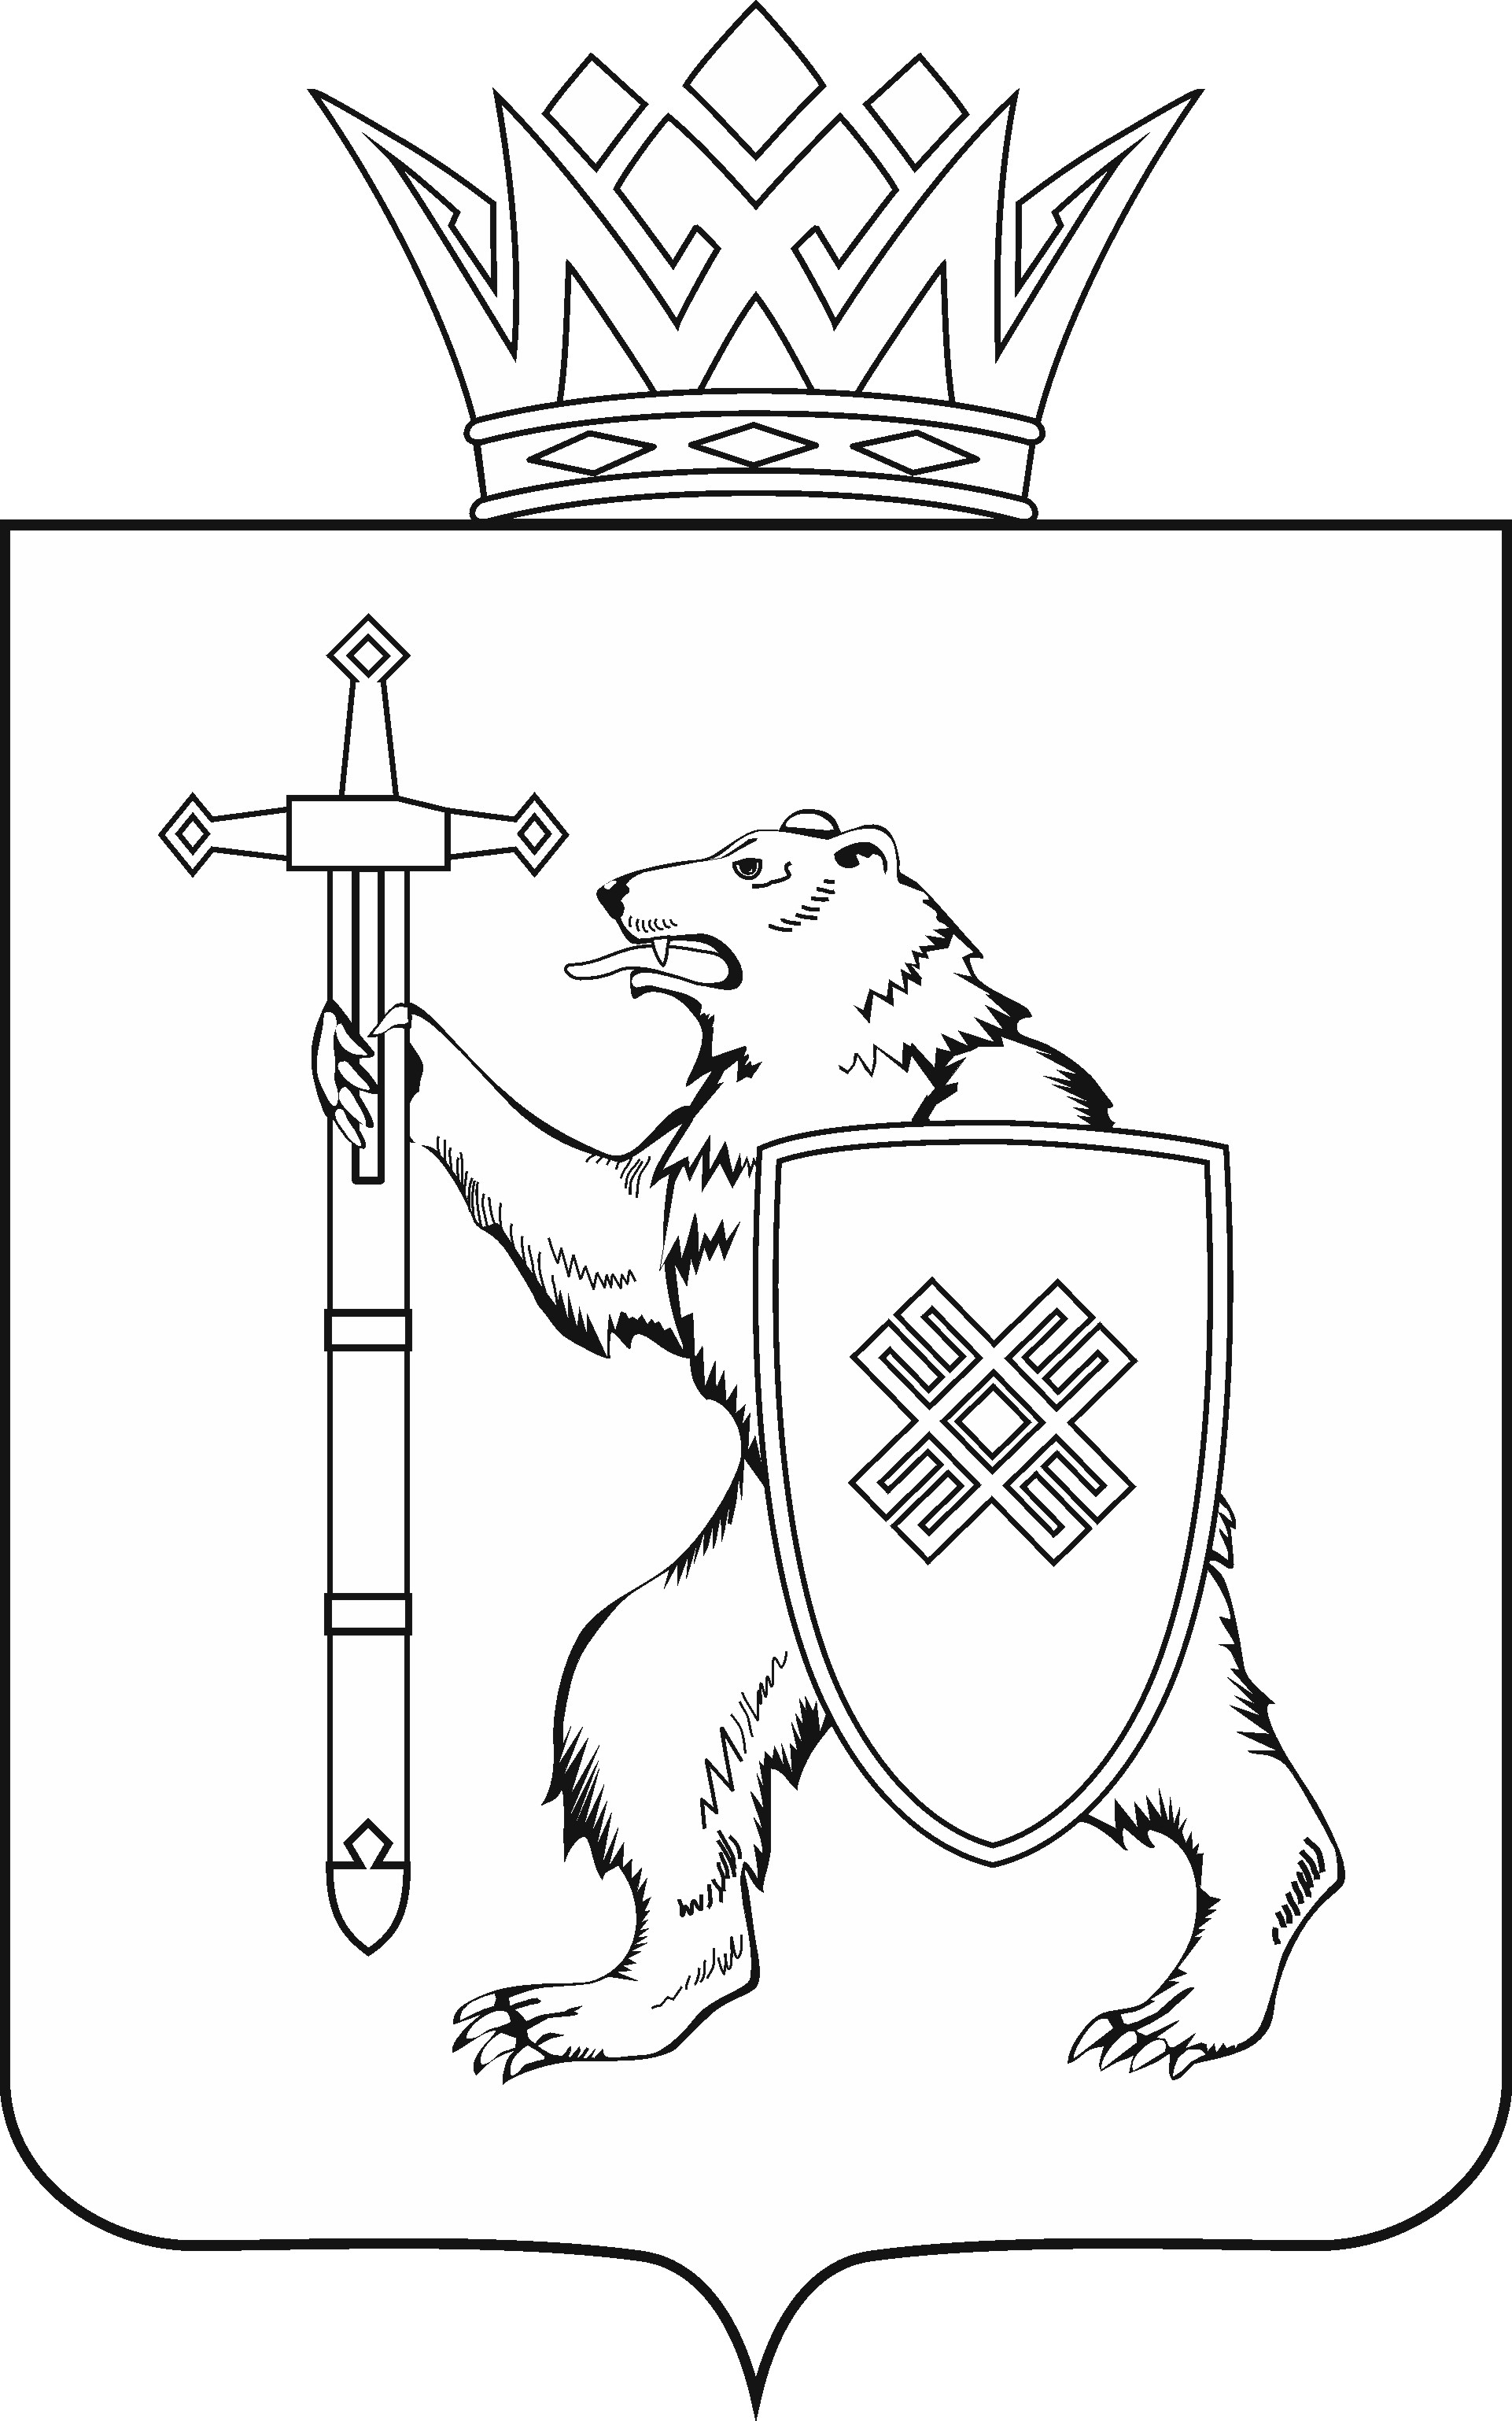
МАРИЙ ЭЛ РЕСПУБЛИКЫН КУГЫЖАНЫШ ПОГЫНЖО  СОЦИАЛЬНЫН ВИЯҥДЫМАШ КОМИТЕТ  Ленин проспект, 29-ше,  Йошкар-Ола, 424001 |  | ГОСУДАРСТВЕННОЕ СОБРАНИЕ РЕСПУБЛИКИ МАРИЙ ЭЛ  КОМИТЕТ  ПО СОЦИАЛЬНОМУ РАЗВИТИЮ  Ленинский проспект, 29,  г. Йошкар-Ола, 424001
Тел. (8362) 64-14-16, 41-68-60, факс (8362) 64-14-11, E-mail: info@gsmari.ru

ПРОТОКОЛ № 111

ЗАСЕДАНИЯ КОМИТЕТА

07 декабря 2023 года  14:00 | Зал заседаний Государственного Собрания Республики Марий Эл
ПОВЕСТКА ДНЯ:

I. Оценка направленных в Комитет законопроектов
и проектов постановлений

1. О проекте закона Республики Марий Эл «О внесении изменения
в статью 2 Закона Республики Марий Эл «О приемной семье».
Комитет решил:
1. Проект закона Республики Марий Эл «О внесении изменения
в статью 2 Закона Республики Марий Эл «О приемной семье» поддержать.
2. Направить проект закона Республики Марий Эл «О внесении изменения в статью 2 Закона Республики Марий Эл «О приемной семье»
на рассмотрение комитетов Государственного Собрания Республики
Марий Эл.

2. О проекте закона Республики Марий Эл «О внесении изменений
в Закон Республики Марий Эл «Об обеспечении жилыми помещениями детей-сирот и детей, оставшихся без попечения родителей, лиц из числа детей-сирот и детей, оставшихся без попечения родителей».
Комитет решил:
1. Проект закона Республики Марий Эл «О внесении изменений
в Закон Республики Марий Эл «Об обеспечении жилыми помещениями детей-сирот и детей, оставшихся без попечения родителей, лиц из числа детей-сирот и детей, оставшихся без попечения родителей» поддержать
с учетом заключения правового управления Аппарата Государственного Собрания Республики Марий Эл.
2. Направить проект закона Республики Марий Эл «О внесении изменений в Закон Республики Марий Эл «Об обеспечении жилыми помещениями детей-сирот и детей, оставшихся без попечения родителей, лиц из числа детей-сирот и детей, оставшихся без попечения родителей»
на рассмотрение комитетов Государственного Собрания Республики
Марий Эл.

3. О проекте закона Республики Марий Эл «О внесении изменения
в статью 21 Закона Республики Марий Эл «Об образовании
в Республике Марий Эл».
Комитет решил:
1. Проект закона Республики Марий Эл «О внесении изменения
в статью 21 Закона Республики Марий Эл «Об образовании в Республике Марий Эл» поддержать.
2. Направить проект закона Республики Марий Эл «О внесении изменения в статью 21 Закона Республики Марий Эл «Об образовании
в Республике Марий Эл» на рассмотрение комитетов Государственного Собрания Республики Марий Эл.

4. О проекте закона Республики Марий Эл «О внесении изменений в Закон Республики Марий Эл «О регулировании отдельных отношений, связанных с осуществлением местного самоуправления в Республике Марий Эл».
Комитет решил:
1. Проект закона Республики Марий Эл «О внесении изменений
в Закон Республики Марий Эл «О регулировании отдельных отношений, связанных с осуществлением местного самоуправления в Республике
Марий Эл» поддержать с учетом заключения правового управления Аппарата Государственного Собрания Республики Марий Эл.
2. Направить проект закона Республики Марий Эл «О внесении изменений в Закон Республики Марий Эл «О регулировании отдельных отношений, связанных с осуществлением местного самоуправления
в Республике Марий Эл» на рассмотрение комитетов Государственного Собрания Республики Марий Эл.

II. Нулевое чтение направленных в Комитет законопроектов
и проектов постановлений

5. О проекте закона Республики Марий Эл «О внесении изменений
в статью 19 Закона Республики Марий Эл «Об административных правонарушениях в Республике Марий Эл».
Комитет решил:
Проект закона Республики Марий Эл «О внесении изменений
в статью 19 Закона Республики Марий Эл «Об административных правонарушениях в Республике Марий Эл» поддержать и внести
на рассмотрение Государственного Собрания Республики Марий Эл.
6. О проекте закона Республики Марий Эл «О внесении изменений в некоторые законодательные акты Республики Марий Эл».
Комитет решил:
Проект закона Республики Марий Эл «О внесении изменений
в некоторые законодательные акты Республики Марий Эл» поддержать
и внести на рассмотрение Государственного Собрания Республики
Марий Эл.

7. О проекте закона Республики Марий Эл «О внесении изменений в некоторые законодательные акты Республики Марий Эл».
Комитет решил:
Проект закона Республики Марий Эл «О внесении изменений
в некоторые законодательные акты Республики Марий Эл» поддержать
и внести на рассмотрение Государственного Собрания Республики
Марий Эл.

8. О проекте закона Республики Марий Эл «О внесении изменений в Закон Республики Марий Эл «О бюджете территориального фонда обязательного медицинского страхования Республики Марий Эл на 2023 год и на плановый период 2024 и 2025 годов».
Комитет решил:
Проект закона Республики Марий Эл «О внесении изменений в Закон Республики Марий Эл «О бюджете территориального фонда обязательного медицинского страхования Республики Марий Эл на 2023 год и на плановый период 2024 и 2025 годов» поддержать и внести на рассмотрение Государственного Собрания Республики Марий Эл.

9. О проекте закона Республики Марий Эл «О внесении изменений в Закон Республики Марий Эл «О мировых судьях в Республике
Марий Эл».
Комитет решил:
Проект закона Республики Марий Эл «О внесении изменений в Закон Республики Марий Эл «О мировых судьях в Республике Марий Эл» поддержать и внести на рассмотрение Государственного Собрания Республики Марий Эл.

10. О проекте постановления Государственного Собрания Республики Марий Эл «О внесении изменения в статью 177 Регламента Государственного Собрания Республики Марий Эл».
Комитет решил:
Проект постановления Государственного Собрания Республики
Марий Эл «О внесении изменения в статью 177 Регламента Государственного Собрания Республики Марий Эл» поддержать и внести
на рассмотрение Государственного Собрания Республики Марий Эл.

11. О проекте закона Республики Марий Эл «О внесении изменений в отдельные законодательные акты Республики Марий Эл
в области парламентской деятельности».
Комитет решил:
Проект закона Республики Марий Эл «О внесении изменений
в отдельные законодательные акты Республики Марий Эл в области парламентской деятельности» поддержать и внести на рассмотрение Государственного Собрания Республики Марий Эл.

12. О проекте постановления Государственного Собрания Республики Марий Эл «О внесении изменений в некоторые постановления Государственного Собрания Республики Марий Эл».
Комитет решил:
Проект постановления Государственного Собрания Республики
Марий Эл «О внесении изменений в некоторые постановления Государственного Собрания Республики Марий Эл» поддержать и внести
на рассмотрение Государственного Собрания Республики Марий Эл.

13. О проекте постановления Государственного Собрания Республики Марий Эл «О назначении члена Квалификационной коллегии судей Республики Марий Эл – представителя общественности».
Комитет решил:
Проект постановления Государственного Собрания Республики
Марий Эл «О назначении члена Квалификационной коллегии судей Республики Марий Эл — представителя общественности» поддержать
и внести на рассмотрение Государственного Собрания Республики
Марий Эл.

14. О проекте постановления Государственного Собрания Республики Марий Эл «О Программе законопроектной работы Государственного Собрания Республики Марий Эл на 2024 год».
Комитет решил:
Проект постановления Государственного Собрания Республики
Марий Эл «О Программе законопроектной работы Государственного Собрания Республики Марий Эл на 2024 год» поддержать и внести
на рассмотрение Государственного Собрания Республики Марий Эл.

15. О проекте постановления Государственного Собрания Республики Марий Эл «О Программе деятельности Государственного Собрания Республики Марий Эл седьмого созыва на 2024 год».
Комитет решил:
Проект постановления Государственного Собрания Республики
Марий Эл «О Программе деятельности Государственного Собрания Республики Марий Эл седьмого созыва на 2024 год» поддержать и внести
на рассмотрение Государственного Собрания Республики Марий Эл.

III. Организационные вопросы

16. О предложениях к повестке дня сорок первой сессии Государственного Собрания Республики Марий Эл.
Комитет решил:
1. Повестку дня сорок первой сессии Государственного Собрания Республики Марий Эл поддержать.
2. Внести проект постановления Государственного Собрания Республики Марий Эл «О повестке дня сорок первой сессии Государственного Собрания Республики Марий Эл» на рассмотрение Государственного Собрания Республики Марий Эл.

17. О секретариате сорок первой сессии Государственного Собрания Республики Марий Эл.
Комитет решил:
1. Согласиться с предложенными кандидатурами в состав секретариата сорок первой сессии Государственного Собрания Республики Марий Эл.
2. Одобрить проект постановления Государственного Собрания Республики Марий Эл «О секретариате сорок первой сессии Государственного Собрания Республики Марий Эл седьмого созыва»
и внести на рассмотрение Государственного Собрания Республики
Марий Эл.

18. О порядке работы сорок первой сессии Государственного Собрания Республики Марий Эл.
Комитет решил:
1. Согласиться с порядком работы сорок первой сессии Государственного Собрания Республики Марий Эл, предложенным Президиумом Государственного Собрания Республики Марий Эл.
2. Одобрить проект постановления Государственного Собрания Республики Марий Эл «О порядке работы сорок первой сессии Государственного Собрания Республики Марий Эл» и внести
на рассмотрение Государственного Собрания Республики Марий Эл.

IV. Вопросы ведения Комитета

19. О Плане работы Комитета Государственного Собрания Республики Марий Эл по социальному развитию на 2024 год.
Комитет решил:
Утвердить План работы Комитета Государственного Собрания Республики Марий Эл по социальному развитию на 2024 год.

V. Иные вопросы

20. Разное.
Решение не принималось.

VI. О проектах федеральных законов, законодательных инициативах
и обращениях законодательных органов государственной власти субъектов Российской Федерации, поступивших на рассмотрение Комитета Государственного Собрания Республики Марий Эл
по социальному развитию

21. О проекте федерального закона № 471594-8 «О внесении изменения в статью 392 Трудового кодекса Российской Федерации»
(об увеличении срока обращения работника в суд за разрешением индивидуального трудового спора об увольнении) - вносят депутаты Государственной Думы Л.Э.Слуцкий, С.Д.Леонов, Я.Е.Нилов, Б.А.Чернышов, В.А.Кошелев, Е.В.Марков, С.А.Наумов, К.М.Панеш, А.Н.Свистунов, В.С.Селезнев, В.В.Сипягин, И.К.Сухарев.

22. О проекте федерального закона № 463089-8 «О внесении изменений в отдельные законодательные акты Российской Федерации» (в части предоставления представительным органам муниципальных образований полномочий по переименованию географических объектов) - вносят депутаты Государственной Думы В.А.Даванков, А.О.Ткачёв.

23. О проекте федерального закона № 456392-8 «О внесении изменений в Федеральный закон «Об образовании в Российской Федерации» (в части установления квоты на бесплатное обучение
по программам среднего профессионального образования для отдельных категорий лиц) - вносят депутаты Государственной Думы Л.Э.Слуцкий, С.Д.Леонов, Я.Е.Нилов, Б.А.Чернышов, В.А.Кошелев, С.А.Наумов, К.М.Панеш, А.Н.Свистунов, В.С.Селезнев, В.В.Сипягин, И.К.Сухарев.

24. О проекте федерального закона № 474273-8 «О внесении изменения в статью 71 Федерального закона «Об образовании
в Российской Федерации» (в части предоставления победителям официальных международных спортивных соревнований особых прав
при приеме на обучение по программам бакалавриата и специалитета) - вносят депутаты Государственной Думы Р.А.Баталова, А.Г.Мажуга, Е.В.Ревенко, Д.А.Свищев, С.В.Кабышев.

25. О проекте федерального закона № 325647-8 «О биоресурсных центрах и биологических (биоресурсных) коллекциях» - внесен сенаторами Российской Федерации А.В.Яцкиным, К.И.Косачевым, Л.С.Гумеровой, депутатами Государственной Думы А.Д.Жуковым, С.В.Кабышевым.

По вопросам 21 – 25 Комитет решил:
Информацию о проектах федеральных законов, законодательных
инициативах и обращениях законодательных органов государственной власти субъектов Российской Федерации, поступивших на рассмотрение Комитета Государственного Собрания Республики Марий Эл
по социальному развитию, принять к сведению.

